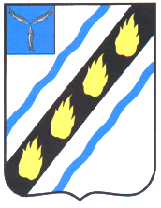

МЕЧЕТНЕНСКОЕ МУНИЦИПАЛЬНОЕ ОБРАЗОВАНИЕ
СОВЕТСКОГО МУНИЦИПАЛЬНОГО РАЙОНА
САРАТОВСКОЙ ОБЛАСТИ

СОВЕТ ДЕПУТАТОВ
(четвертого созыва)

РЕШЕНИЕ

от 14.03.2023 г. № 239
с.Мечетное

Об избрании секретаря Совета депутатов
Мечетненского муниципального образования

В соответствии со статьей 19 Устава Мечетненского муниципального образования, Совет депутатов Мечетненского муниципального образования РЕШИЛ:
1. Избрать секретарем Совета депутатов Мечетненского муниципального образования Советского муниципального района Саратовской области Леонову Оксану Николаевну - депутата Совета депутатов.
2. Настоящее решение вступает в силу со дня его подписания и подлежит официальному обнародованию (опубликования).
3. Решение №2 от 22.10.2018г считать утратившим силу.
Врио главы Мечетненского
муниципального образования Е.А. Дюкарева

